PRIPOROČILNI SEZNAM ZA BRALNO ZNAČKO

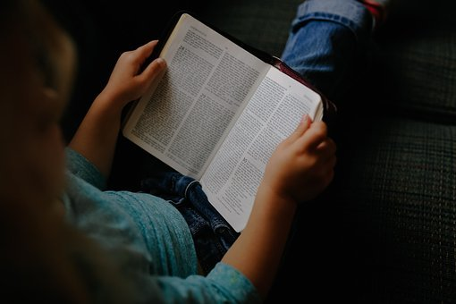

4. RAZRED
BABICA pripoveduje: slovenske ljudske pripovedke
BROOKS, Ben.: Zgodbe za fante, ki si drznejo biti drugačni 1., 2. del
CAVALLO, Francesca.: Zgodbe za lahko noč za uporniške punce, 1., 2. del
DAHL, Roald: Čarli in tovarna čokolade, …
GIBBES, L.: Švrk (zbirka)
EZOPOVE BASNI
FRENCH, Vivian: Klub tiara (zbirka)
GOSCINNY, Rene: Nikec
HORVAT, Uroš: Smetarski gusar, …
KNISTER Erich: Mala Čarovnica Lili (zbirka)
KING-SMITH, D.: Kako je pujsa Lizika postala velika gospa
Kokalj, T.: Pravljice iz mišje luknje
KOVAČIČ, Lojze: Zgodbe iz mesta Rič Rač in od drugod
KOS Gaja: Junaki iz ladje Argo
MUCK, Desa: Blazno resno o šoli/Anica in… (zbirka)/Čudežna bolha Megi (zbirka)
NOESTLINGER, Christine: Mini (ena iz zbirke)/Ognjeno rdeča Friderika
PARR, M.: Tonja iz Hudega brega
PARTLJIČ, T.: O Ivanu in Ani
PEČJAK, Vid: Drejček in trije marsovčki
PIKALO, Matjaž.: Luža
PIKLEY, Dav: Kapitan Gatnik (zbirka), Pasji mož (zbirka)…
Ribičič, Josip.: Nana, mala opica
SPYRI, Johanna: Heidi
STANTON, Andy: Gravžarije gospoda Grilca
SUHODOLČAN, Leopold: Mornar na kolesu
SVETINA, P.: Kako zorijo ježevci
ŠENICA PAVLETIČ, V.: Dogodivščine Erazma Predjamskega
TOMŠIČ, M.: Kar je moje, je tudi tvoje
VIDMAR, Janja: Prijatelja
WELSH, R.: Vampek
WALLIAMS, D.: Vsi ti brezupno obupni otroci 1., 2., 3./Vsi ti brezupno obupni učitelji

STRIPI
HERGE: Tintin in njegove pustolovščine (zbirka)
WATTERSON, Bill: Čudaka iz drugega planeta!/Nekaj pod posteljo se slini/Varovančevo maščevanje

PESMI
GRAFENAUER, Niko:Nebotičniki, sedite
GREGORIČ, Barbara: Stršne pesmi
LEVSTIK, Fran: Najdihojca
MAUER, Neža: Velik sončen dan
MAJHEN, Zvezdana: Mavrica bližine
PAVČEK, Tone: Sonce in sončice/Čenčarija/Vrtiljak
RAINER, Meta.: Ježkova frizura
ROZMAN ROZA, Andrej: Mali rimski cirkus
ŠTAMPE ŽMAVC, Bina: Živa hiša
VEGRI, Saša.: Mama pravi, da v očkovi glavi
ZUPANČIČ. Oton: Pomladna ladja

POUČNE
BURNIE, David: Drevo
COLOMBO, M.: Zemljevidi mest
HEDELIN, Passcale: Moje zanimivo telo
MINUZ, A.: Velika knjiga o športu
TUCKERMANN, A.: Vsi tukaj, vsi skupaj!

